学习主题：司马光砸缸

- 学习目标
同学们，今天学习的主题是《司马光砸缸》。这节课我们将欣赏歌曲《司马光砸缸》，感受歌曲欢快情绪，了解歌曲描绘的历史故事。能跟着音乐哼唱歌曲，并用动作进行表演。

- 学习活动
活动1：观看司马光砸缸的故事，了解歌曲内容所描绘的故事情节。
活动2：聆听歌曲，感受歌曲欢快情绪。
活动3：聆听中捕捉重复出现的象声词，并进行演唱和动作表演。
活动4：边唱边用手势划旋律线，记忆音乐主题。
活动5：听辨主题音乐重复的次数。
活动6：介绍历史人物：司马光。
活动7：再次聆听歌曲，让学生跟着歌曲哼唱。

- 学习资源
1．《司马光砸缸》歌片
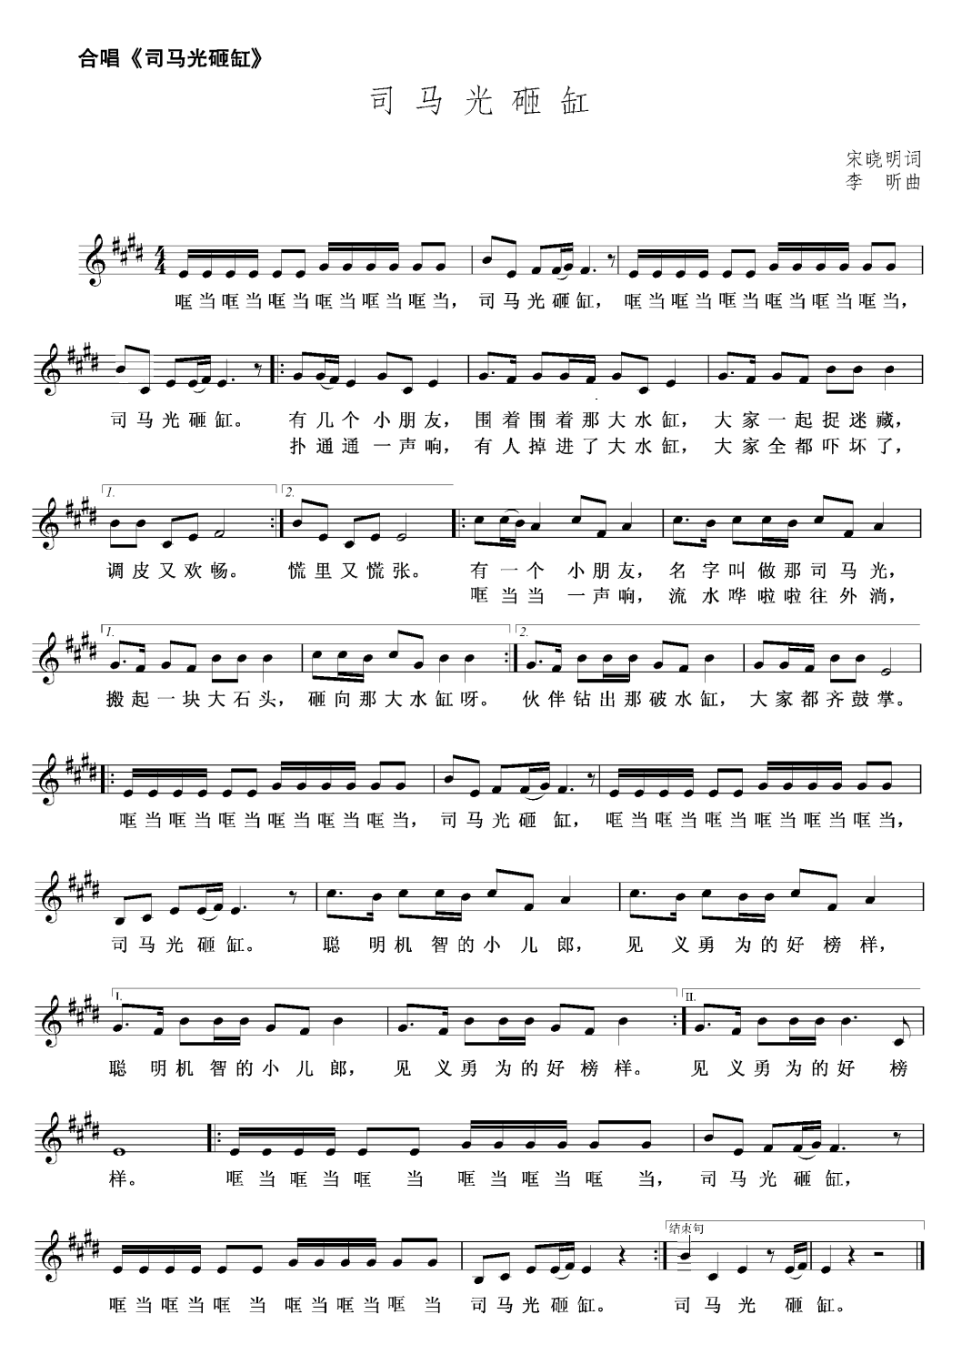

2．司马光的介绍

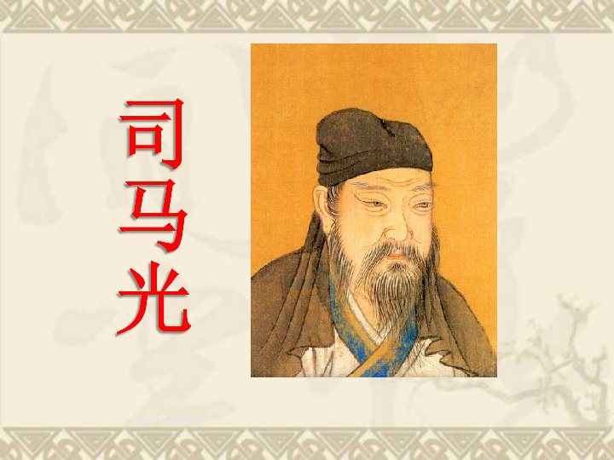
司马光，北宋政治家、史学家、文学家，字君实，号迂叟，陕州夏县（今山西夏县）涑水乡人，世称涑水先生。司马光早年登进士第，累进龙图阁直学士。宋神宗时，因反对王安石变法，离开朝廷十五年。历仕仁宗、英宗、神宗、哲宗四朝，卒赠太师、温国公，谥文正。主要成就主持编纂了中国最大的一部编年体通史《资治通鉴》。

